客戶資料
日期：
案號：
實驗室主持人 |  | 單位/系所
委託客戶 |  | 聯絡電話/分機
電子郵件 |  | 手機
專案名稱
Promega HaloTag載體Cloning服務
Cloning服務內容及流程
A方案 :  選購HaloTag MCS  載體一組  由客戶端提供DNA模板(DNA template)及嵌入子(Insert)序列  註13 : 嵌入子序列長度限2KB以內  註4 : 若模板非DNA則須另行詢問  進行客製化Cloning服務內容  結案交付項目 :  - 原始載體  - 客製化載體  - 含載體之菌液  - Cloning實驗流程報告書  - 嵌入子定序報告書(含紙本及電子檔) |  |  | B方案 :  選購HaloTag Flexi  載體一組  結案交付項目 :  - 原始載體  - 客製化載體  - 含載體之菌液  - Cloning實驗流程報告書  - 嵌入子定序報告書(含紙本及電子檔)  進行客製化Cloning服務內容  由客戶端提供DNA模板(DNA template)及嵌入子(Insert)序列  註13 : 嵌入子序列長度限2KB以內  註4 : 若模板非DNA則須另行詢問
選擇A方案請於此欄勾選 : □ |  |  | 選擇B方案請於此欄勾選 : □

嵌入子序列 :請填入下方空白處(若長度不夠請自行加頁)
NCBI Accession Number: _
Protein Name: _
Protein Length: _bp
Protein Sequence:

本次使用客製化載體型號: _
DNA模板資訊 :
DNA模板種類 :
☒ Genomic DNA (Species: ______)[Protein expression客製化不適用]
□ Plasmid DNA(1µg) □ cDNA □ 其他 : ______
DNA模板品質 :
OD260 : ______ OD280：______
OD260/280 : _____ (OD260/280 > 1.8) 濃度 : ______µg/µl(需>100ng/µl, 20µl)

客製工作期
□收到載體及DNA樣本後:
送件日期: ______年______月______日；預計交期為：______年______月______日
客製化報價
實驗名稱 | 總價(NT$)
#客戶填寫 | #勁因填寫

備註：
- 樣本DNA與定序資料所有權均屬於委託者。
- 由勁因科技公司進行樣品之運送工作與定期進度報告。
- 勁因科技公司對於受託處理樣本，負有完全保密責任。所有樣本及成品於結案後兩週內銷毀，不予以保留或複製或運用。若有違反，願負法律責任。
- 勁因科技僅接受委託者提供DNA樣本，若提供樣本為Tissue、Cell pellet或RNA等，需要進行萃取或反轉錄實驗，則需依個案進行詢問。
- 進行Cloning時，Insert DNA來源為gDNA或cDNA時，因同物種間會有個體差異性，當Insert DNA成功接入所指定的vector，若定序之後發現序列和委託者所給的資料或和NCBI有些許不同時，另外再挑選2個已Insert成功的clone進行定序確認，當3個Clone的定序結果皆一致時，証明序列的不同並不是PCR過程中所產生，則視為樣本原始序列即是如此，亦即視為完成。
- 進行Cloning時，Insert DNA來源為Plasmid時，請先確認Insert DNA序列是否正確。當Insert DNA成功接入所指定的Vector，若定序之後發現序列和委託者所給的資料或和NCBI有些許不同時，會對來源plasmid進行定序，若定序結果一致，証明序列的不同並不是PCR過程中所產生，亦即視為完成。
- 進行Subcloning時，請先確認Insert DNA序列是否正確。當Insert DNA成功接入所指定Vector，若定序後發現序列與委託者所提供資料或NCBI有些許不同時，也視為完成。
- 若經由測試後，發現樣本有問題，工作開始日期則由新的樣本到達日期重新開始起算。
- 若於期限內無法完成，會告知委託者目前實驗的困難度，由委託者決定是否繼續執行，若委託者不同意，則未完成的實驗項目不予以收費，已購買之載體仍須收費。
- 承上，若委託者因私人因素終止委託，仍須予以完整合約金額收費；若因非抗力因素，除實驗項目不予收費外，已購買之載體仍須收費。
- 本實驗設計經由委託者同意直至完成預期的Clone，本公司並不負責Clone完成後之後續實驗所發生之任何問題(Ex:蛋白質無法表現)，亦不做後續實驗之任何測試。
- 載體、cloning(含合成PCR之Primer)及定序皆包含在報價中，實驗流程由本公司設計。
- 單一Insert長度限2K以內，若Insert >2K，則需額外收費。
委託客戶已詳閱合約及報價內容無誤並簽名:

附錄:
- 載體選擇:
- MCS Vectors:
Product | Size | Cat.#
pHTN HaloTag® CMV-neo Vector | 20 μg | G7721
pHTC HaloTag® CMV-neo Vector | 20 μg | G7711
pH6HTN His6HaloTag® T7 Vectors | 20 μg | G7971
pH6HTC His6HaloTag® T7 Vectors | 20 μg | G8031

Flexi® Vectors:
Product | Size | Cat.#
pFN28A HaloTag® CMV-neo Flexi® Vectors(N-Terminal, Ampicillin) | 20 μg | G8441
pFN28K HaloTag® CMV-neo Flexi® Vectors(N-Terminal, Kanamycin) | 20 μg | G8451
pFC27A HaloTag® CMV-neo Flexi® Vectors(C-Terminal, Ampicillin) | 20 μg | G8421
pFC27K HaloTag® CMV-neo Flexi® Vectors(C-Terminal, Kanamycin) | 20 μg | G8431
pFN21A HaloTag® CMV Flexi® Vectors(N-Terminal, Ampicillin) | 20 μg | G2821
pFC14A HaloTag® CMV Flexi® Vectors(C-Terminal, Ampicillin) | 20 μg | G9651
pFC14K HaloTag® CMV Flexi® Vectors(C-Terminal, Kanamycin) | 20 μg | G9661
pFN29A His6HaloTag® T7 Flexi® Vectors(N-Terminal, Ampicillin) | 20 μg | G8261
pFN29K His6HaloTag® T7 Flexi® Vectors(N-Terminal, Kanamycin) | 20 μg | G8331
pFC30A His6HaloTag® T7 Flexi® Vectors(C-Terminal, Ampicillin) | 20 μg | G8321
pFC30K His6HaloTag® T7 Flexi® Vectors(C-Terminal, Kanamycin) | 20 μg | G8381

- HaloTag® Fluorescent Ligands Ligand選擇:
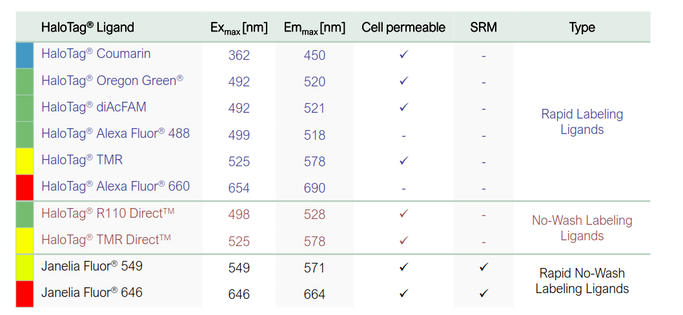

- HaloTag® Fluorescent Ligands for Cellular Imaging
Cell-permeant ligands (Rapid labeling protocol):
^{Product} | ^{Size} | ^{Cat.#}
HaloTag® TMR Ligand (555Ex/585Em) | 15 μl | G8252
HaloTag® Oregon Green® Ligand (496Ex/516Em) | 15 μl | G2802
HaloTag® diAcFAM Ligand (494Ex/526Em) | 15 μl | G8273
HaloTag® Coumarin Ligand (353Ex/434Em) | 15 μl | G8582
Cell-permeant ligands ("No wash" protocol):
Product | Size | Cat.#
HaloTag® TMRDirect™ Ligand (555Ex/585Em) | 30 μl | G2991
HaloTag® R110Direct™ Ligand (502Ex/527Em) | 30 μl | G3221
Cell-impermeant ligands for cell-surface labeling (Rapid labeling protocol):
Product | Size | Cat.#
HaloTag® Alexa Fluor® 488 Ligand (494Ex/517Em) | 15 μl | G1002
HaloTag® Alexa Fluor® 660 Ligand (663Ex/690Em) | 15 μl | G8472
High-Resolution imaging in Live Cells and Standard Confocal Imaging
Product | Size | Cat.#
Janelia Fluor® 549 HaloTag® Ligand (549Ex/571Em) | 5 μg | GA1110
Janelia Fluor® 646 HaloTag® Ligand (646Ex/664Em) | 5 μg | GA1120

- HaloTag® Ligands for Protein Detection
Product | Size | Cat.#
HaloTag® Biotin Ligand | 15 μl | G8282
HaloTag® PEG-Biotin Ligand | 15 μl | G8592

- HaloTag® Protein Purification System
HaloTag® E.coli Protein Purification System:
Product | Size | Cat.#
HaloTag® Protein Purification System | 1 each | G6280
HaloTag® Mammalian cells Protein Purification System:
Product | Size | Cat.#
HaloTag® Mammalian Protein Purification System | 1 each | G6790
HaloTag® Mammalian Protein Detection and Purification System | 1 each | G6795
HaloTag® Magnetic beads Protein Purification System:
Product | Size | Cat.#
Magne® HaloTag® Beads | 1 ml | G7281

- HaloTag® Protein Interaction System
Product | Size | Cat.#
HaloTag® Mammalian Complete Pull-Down System | 1 each | G6509
HaloTag® Mammalian Complete Pull-Down & Labeling system | 24 rxns | G6500
HaloTag® Mammalian Pull-Down System | 24 rxns | G6504

- HaloTag® Protein-DNA Interaction System
Product | Size | Cat.#
HaloCHIP™ System | 20rxns | G9410

- HaloTag Technology應用:
